辽宁大学试卷分析报告

信息学院（系） 2015-2016学年第 一 学期

辽宁大学试卷分析报告
课程名称 | 微机原理与汇编语言 | 考试时间 | 2016年1月4日
任课教师 | 薛军 | 年级及专业 | 2013级计算机科学与技术
命题教师 | 薛军 | 应考人数 | 59 | 实考人数 | 59
- 考试的主要内容：

1、微型计算机组成结构及工作原理
2、Pentium汇编语言程序设计
3、微型机接口技术

- 考试题型及其分布：

1、名词解释 15分
2、填空题 10分
3、选择题 20分
4、简答题 20分
5、分析题 15分
6、设计题 20分

- 考试难易程度的分析：

试卷整体难度中等。

其中名词解释、选择题和填空题考察学生对基础知识的理解，难度中等。简答题、分析题考察学生对于基本理论和技术的掌握程度，难度中等。设计题结合了实际应用，难度稍高。

信息学院（系） 2015-2016学年第一学期
- 四、考试的成绩及其分布：
成绩分布图：
分数 | 人数 | 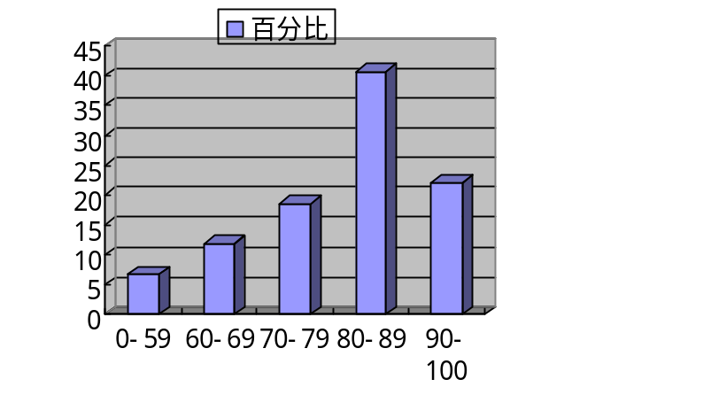百分比（％）
≤59 | 4 | 6.8
60－69 | 7 | 11.9
70－79 | 11 | 18.6
80－89 | 24 | 40.7
≥90 | 13 | 22

分析说明：

基本符合正态分布，成绩偏高，显示试卷难度中等，学生对于基础知识掌握程度较好。

五、考试效果及存在的问题：
试卷考察了学生对本门课程的三个组成部分的掌握情况，基本达到考察学生学习情况的目的，题量适当，考察的知识点比较实用。
大部分学生对于三部分内容掌握较好，能够应用所学知识进行实际问题的解决。部分学生对于微机工作原理部分知识掌握不扎实，主要表现为学生不能很好地完成填空题，另外对于程序设计中指令的合理使用有困难。
六、改进建议：

试卷考察汇编语言和微机接口相结合的题应该增加。对于基础知识掌握程度和实际应用相结合的部分的教学应当加强。

试卷分析人：薛军

